|  |
| --- |
| МИНИСТЕРСТВО НАУКИ И ВЫСШЕГО ОБРАЗОВАНИЯ  РОССИЙСКОЙ ФЕДЕРАЦИИ  ДЕПАРТАМЕНТ КООРДИНАЦИИ ДЕЯТЕЛЬНОСТИ  ОБРАЗОВАТЕЛЬНЫХ ОРГАНИЗАЦИЙ                  **РУКОВОДСТВО ПОЛЬЗОВАТЕЛЯ**  **ПО РАБОТЕ С МОДУЛЕМ «ЗАЩИТНИКИ ОТЕЧЕСТВА»**                                  МОСКВА, 2023 |

# Требования к работе

Для корректной работы с системой ИАС «Мониторинг» (https://иасмон.рф) необходимо иметь установленный на компьютере один   
из следующих интернет-браузеров:

* Google Chrome;
* Opera;
* Яндекс.Браузер.

Скачать вышеперечисленные интернет-браузеры Вы можете, перейдя   
во вкладку «Информация» (Рис. 1):

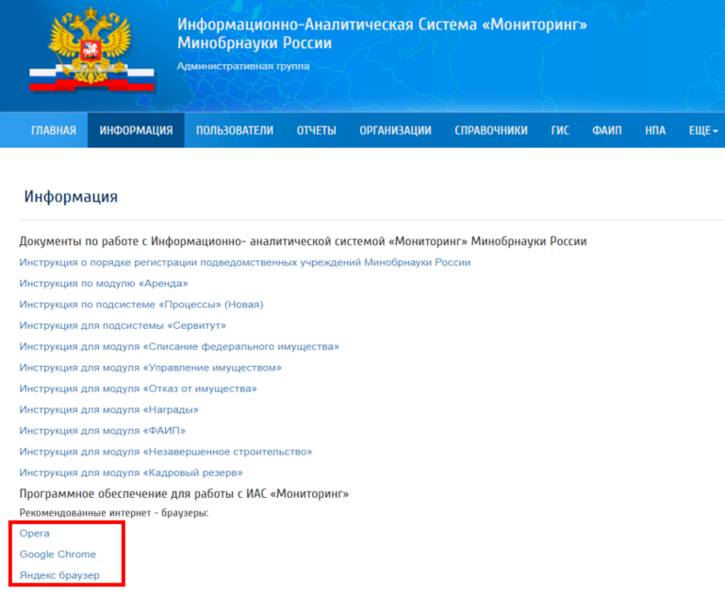

Рис. 1 – Вкладка «Информация»

Для скачивания интернет-браузера нужно нажать на его наименование,

после чего Вы перейдете на страницу для скачивания установочного файла.

**Регистрация и авторизация на портале**

Регистрация ответственных лиц происходит путем заполнения формы отчетности на портале ИАС «Мониторинг» (предоставляется через подсистему «Отчетность организации», категория «Прочее», отчет «Контактные данные ответственного лица (ИС Защитники отечества»)).

Для авторизации на портале <https://зо.иасмон.рф> (Рис. 2) необходимо использовать данные от учетной записи, которые были направлены на почту ответственного лица за данный модуль, или перейти в соответствующий раздел меню на сайте ИАС «Мониторинг» (<https://иасмон.рф>) (Рис. 3).

Доступ к личному кабинету предоставляется в течение 3-х рабочих дней   
с момента заполнения формы.

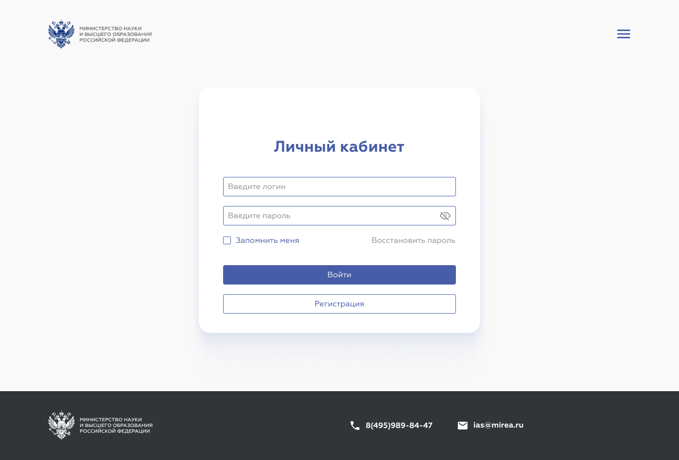

Рис. 2 – Авторизация в личном кабинете

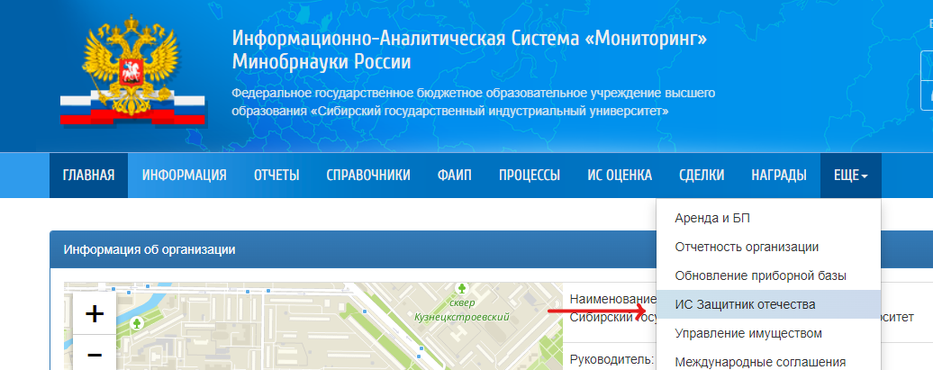

Рис. 3 – Переход к модулю

После авторизации Вас направит в личный кабинет организации (Рис. 4):

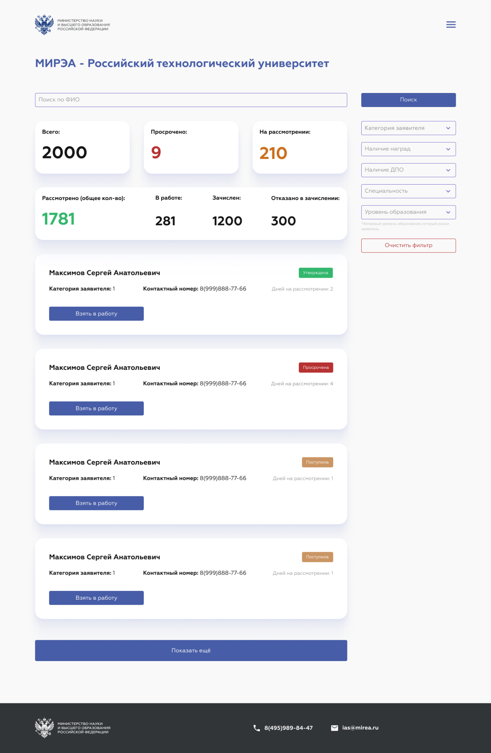

Рис. 4 – Личный кабинет организации

В верхней части страницы над списком поступивших обращений отображается статистика (Рис. 5):

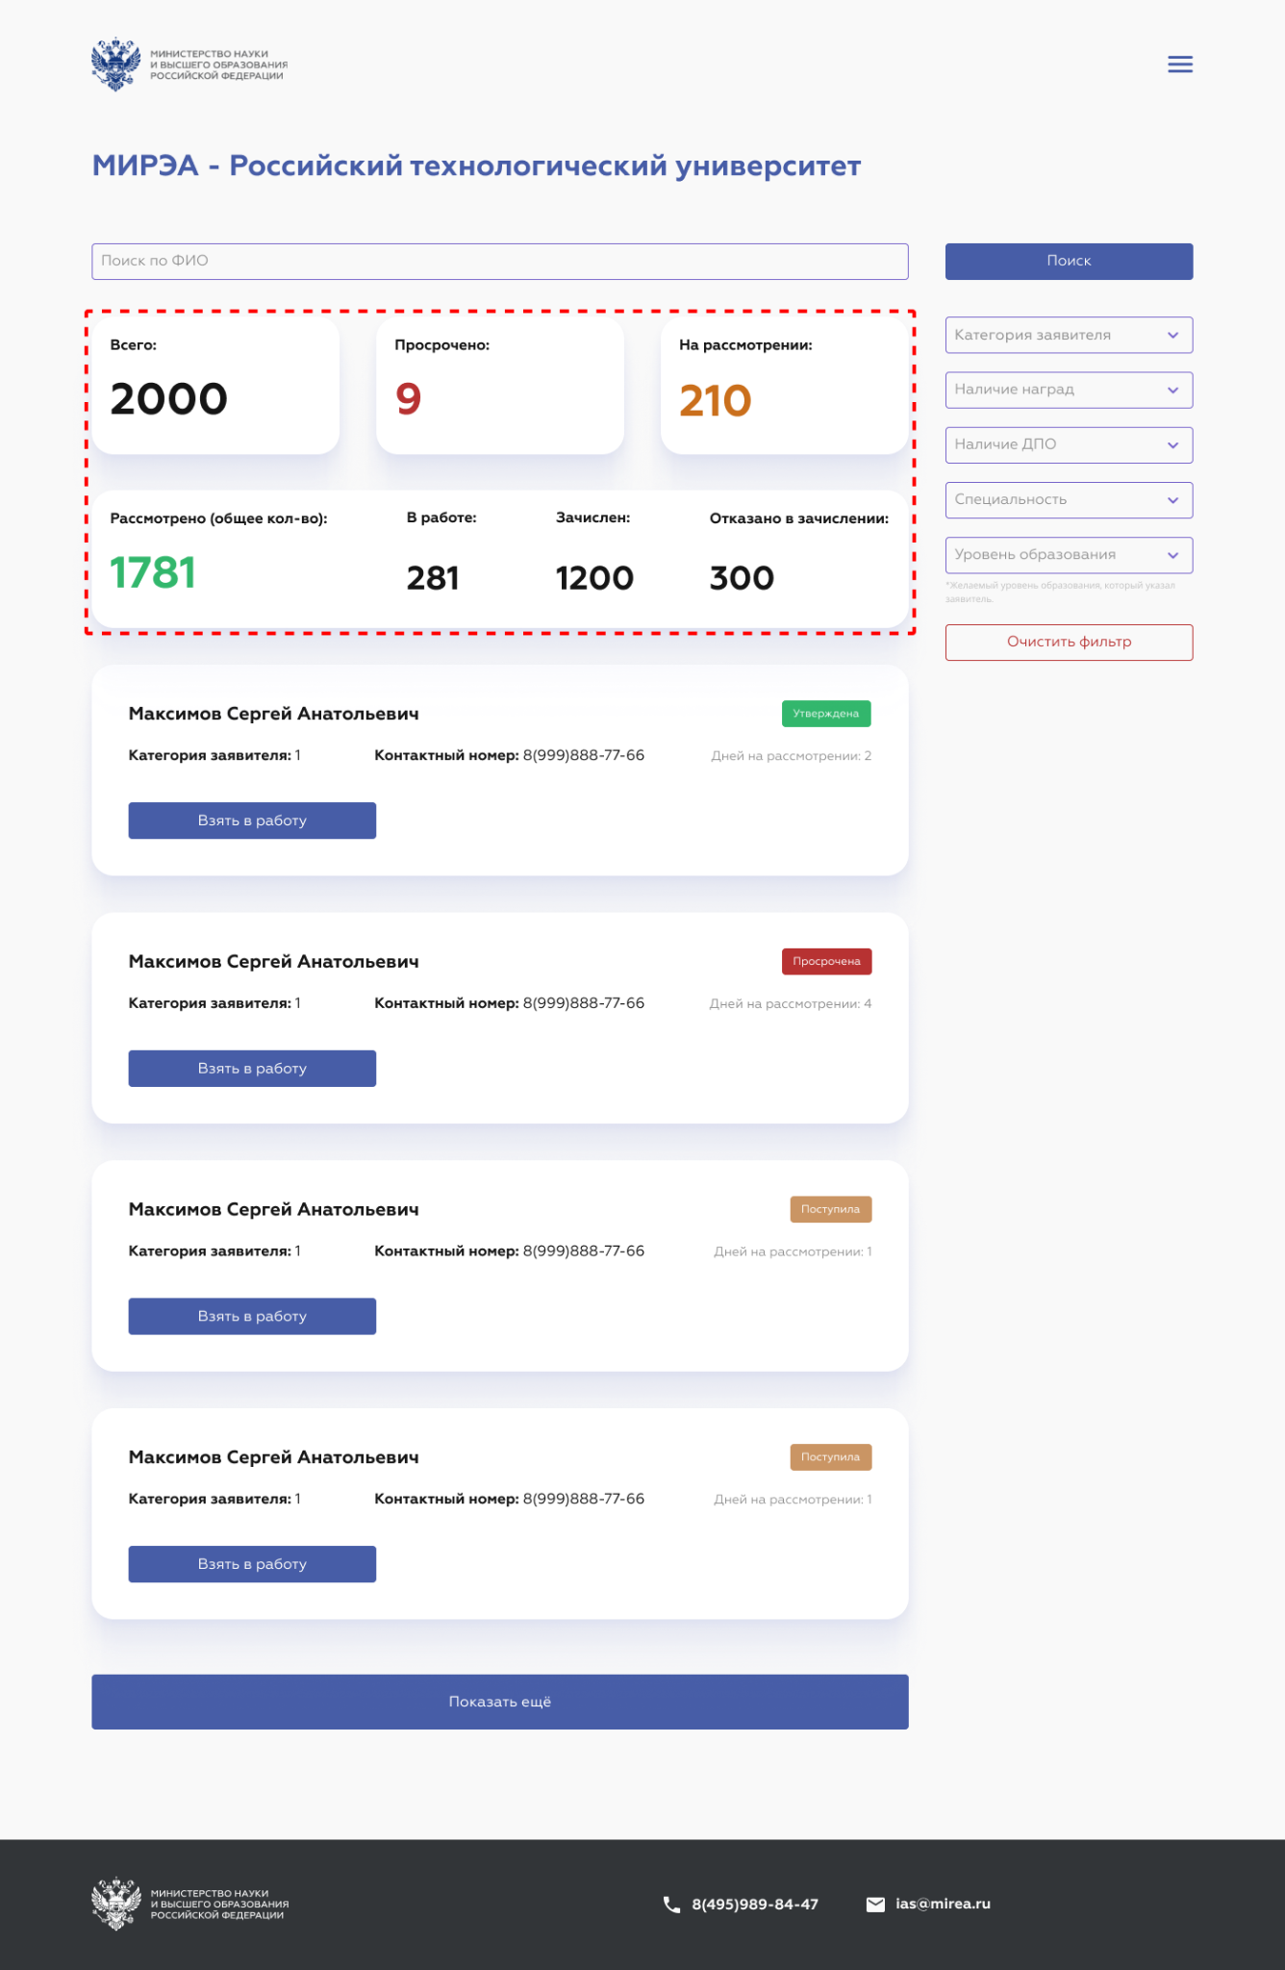

Рис. 5 - Статистика по анкетам

Статистическая информация включает в себя следующие статусы заявок:

* **Всего** – общее количество поступивших обращений;
* **На рассмотрении** – количество новых анкет, которые ещё не были взяты в работу;
* **В работе** – количество анкет, которые находятся в работе на текущий момент;
* **Просрочено** – количество обращений, которые поступили более 3-х дней назад и не были взяты в работу (вузом не был изменен статус «На рассмотрении»   
  на статус «В работе»);
* **Зачислен** – количество анкет, по которым было вынесено решение   
  о зачислении заявителя;
* **Отказано в зачислении** – количество анкет, по которым было вынесено решение об отказе в зачислении заявителя.
* **Рассмотрено** – количество анкет, по которым было вынесено решение (зачислить или отказать);

Справа на странице расположены фильтры по заявкам (Рис. 6):

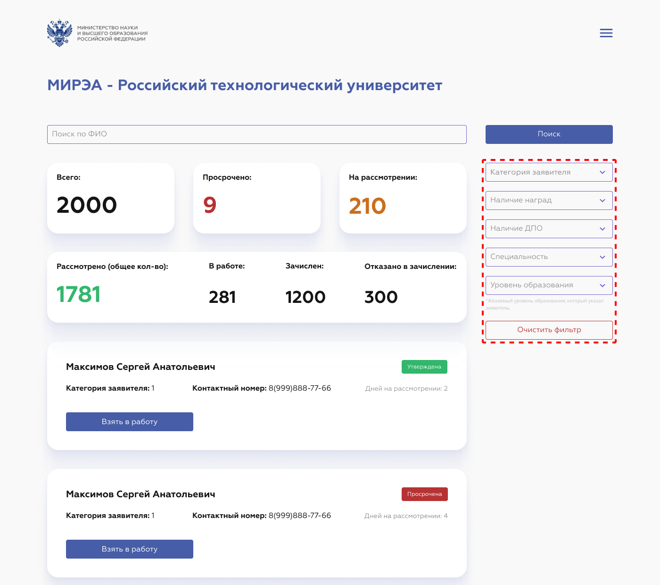

Рис. 6 – Фильтры

Чтобы начать работу с обращением необходимо взять его в работу, нажав   
на соответствующую кнопку «Взять в работу».

Для просмотра нажмите на запись самого обращения, и Вы откроете  
 его в режиме просмотра, но без возможности вынести по нему решение (в нижней части анкеты не будет кнопок «Утвердить» и «Отклонить»).

**Работа с обращением**

Страница обращения представлена на Рисунке 7. Каждый раздел обращения можно развернуть и ознакомиться с информацией в нём.

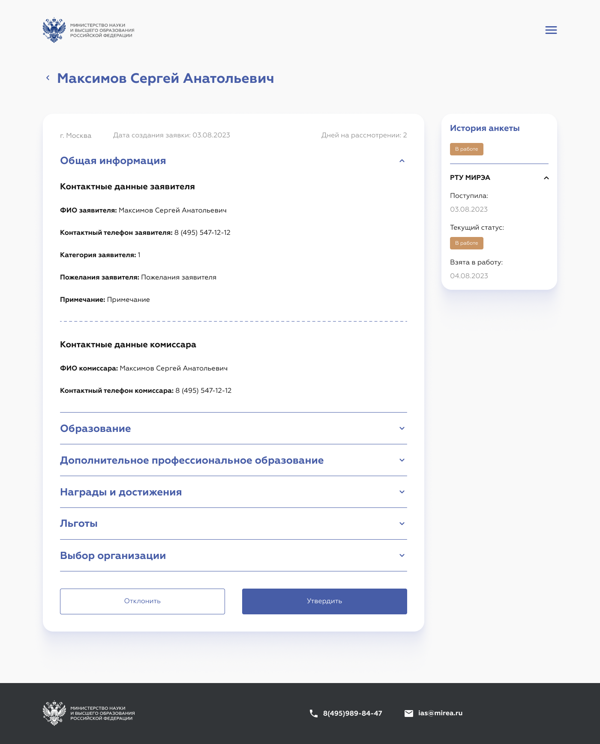

Рис. 7 – Анкета кандидата

В правой части страницы находится история по обращению (Рис. 8):

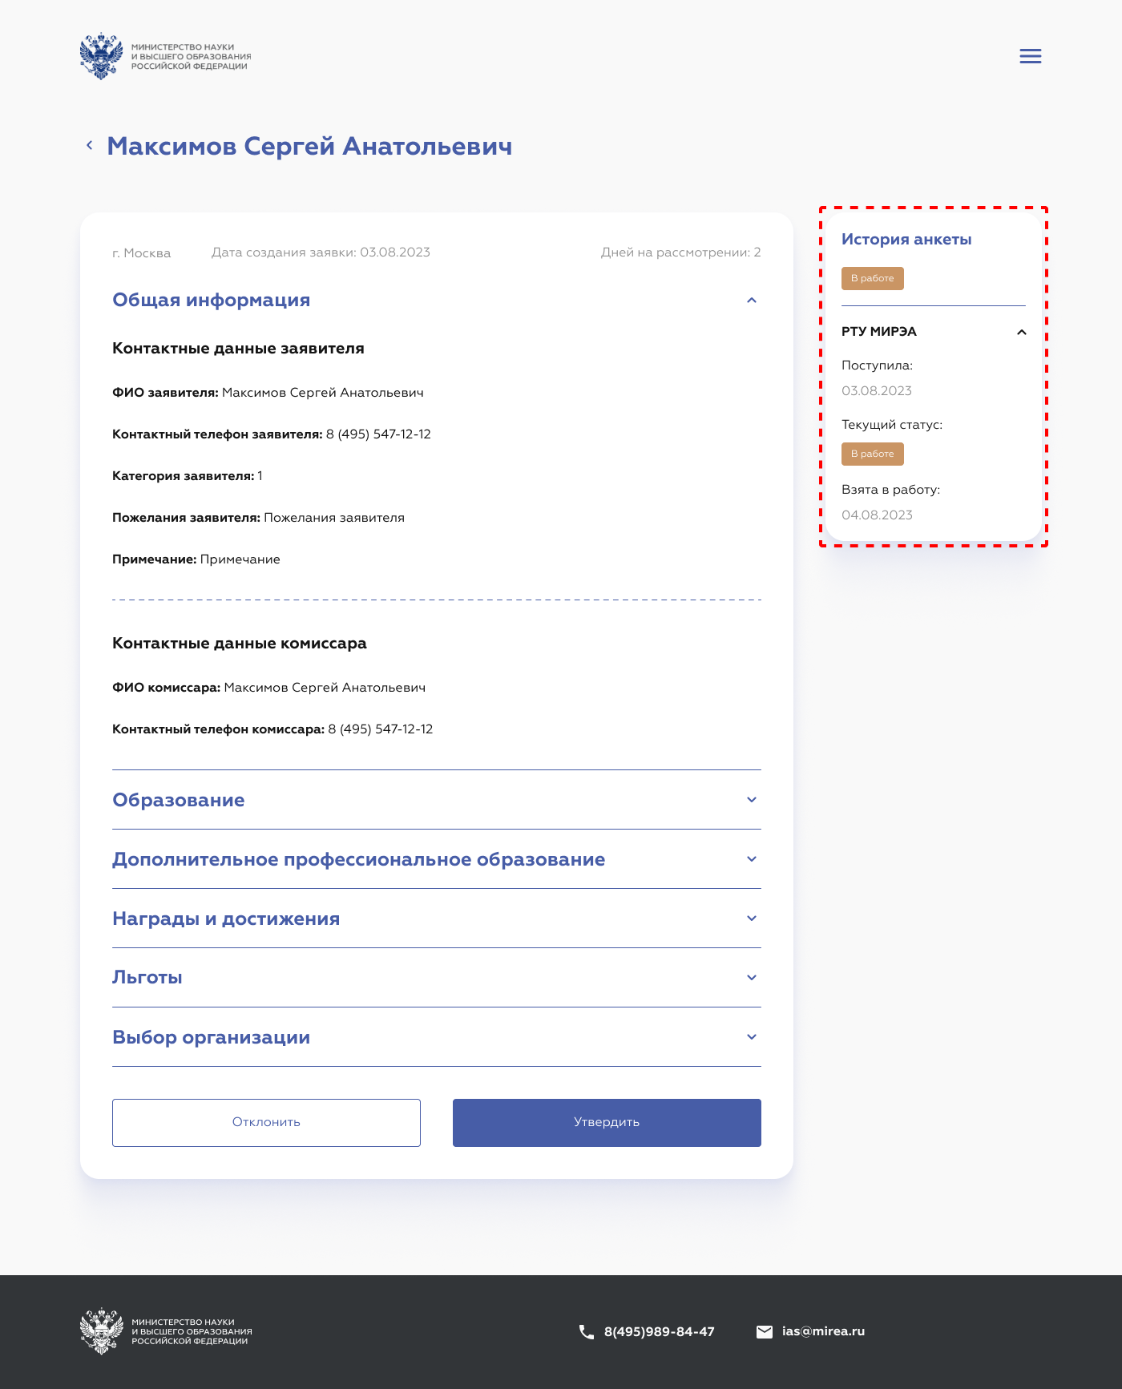

Рис. 8 – История анкеты

**Статус обращения** – статус, который показывает состояние поступившей заявки в Вашей организации. Он виден координатору, который создал   
и направил данное обращение, и Минобрнауки России.

Когда обращение направляется со стороны координатора, оно поступает   
в организацию со статусом «На рассмотрении». Далее его необходимо взять   
в работу, нажав соответствующую кнопку, после чего статус изменится   
на «В работе» (Рис. 9).

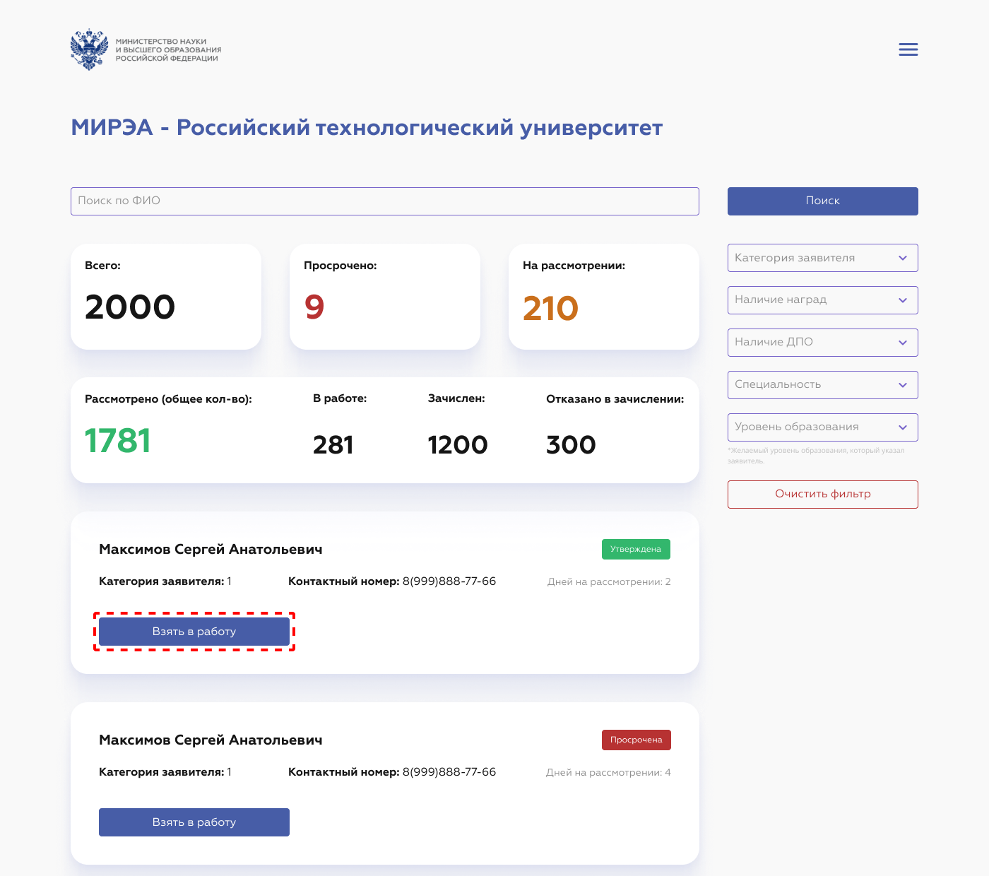

Рис. 8 – Кнопка «Взять в работу»

По итогам рассмотрения обращению необходимо присвоить либо статус «Зачислен», либо статус «Отказано». После завершения рассмотрения анкеты необходимо нажать кнопку «Утвердить», чтобы зачислить абитуриента, либо нажать кнопку «Отклонить», чтобы отказать абитуриенту в зачислении. Данные кнопки находятся в нижней части страницы просмотра анкеты (Рис. 10).

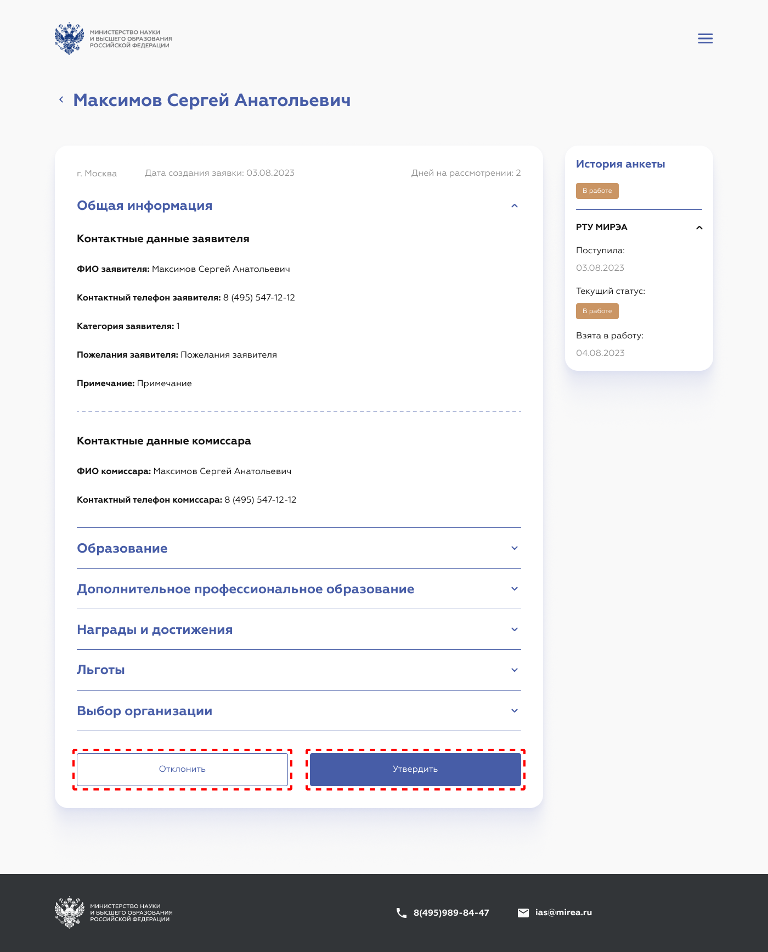

Рис. 10 - Решение по анкете абитуриента

**Утверждение обращения**

Если по итогу рассмотрения анкеты принимается решение о зачислении абитуриента, то необходимо нажать кнопку «Утвердить» в нижней части анкеты.

После нажатия появится окно (Рис. 11), в котором необходимо указать наименование приказа (номер приказа) о зачислении, указать дату зачисления   
(в соответствии с приказом) и прикрепить скан-копию приказа о зачислении. После внесения всех данных необходимо нажать кнопку «Утвердить» в данном окне.

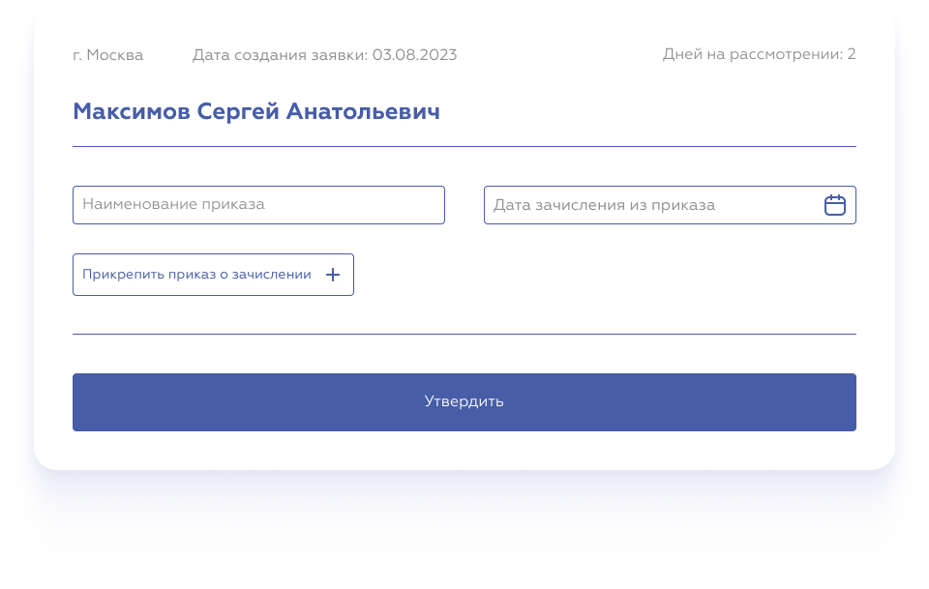

Рис. 11 - Окно утверждения абитуриента

С этого момента абитуриент считается зачисленным в Вашу организацию   
и в верхней части страницы обращения появится соответствующий баннер зелёного цвета (Рис. 12).

Глобальный статус и статус внутри Вашей организации изменятся на статус «Зачислен».

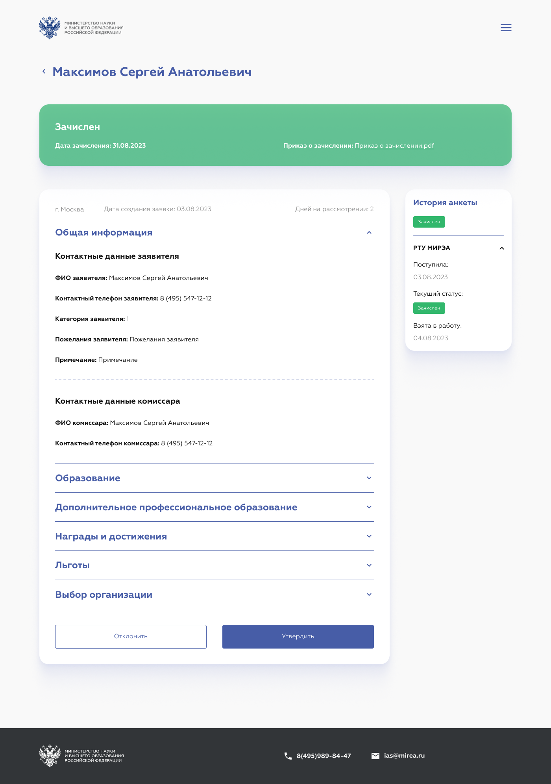

Рис. 12 - Абитуриент зачислен

**Отказ в зачислении**

Если по итогу рассмотрения обращения принимается решение об отказе   
в зачислении абитуриента, то необходимо нажать кнопку «Отклонить» в нижней части анкеты.

После этого появится окно (Рис. 13), в котором необходимо указать причину отказа в зачислении. После внесения причины необходимо нажать кнопку «Отклонить» в этом окне.

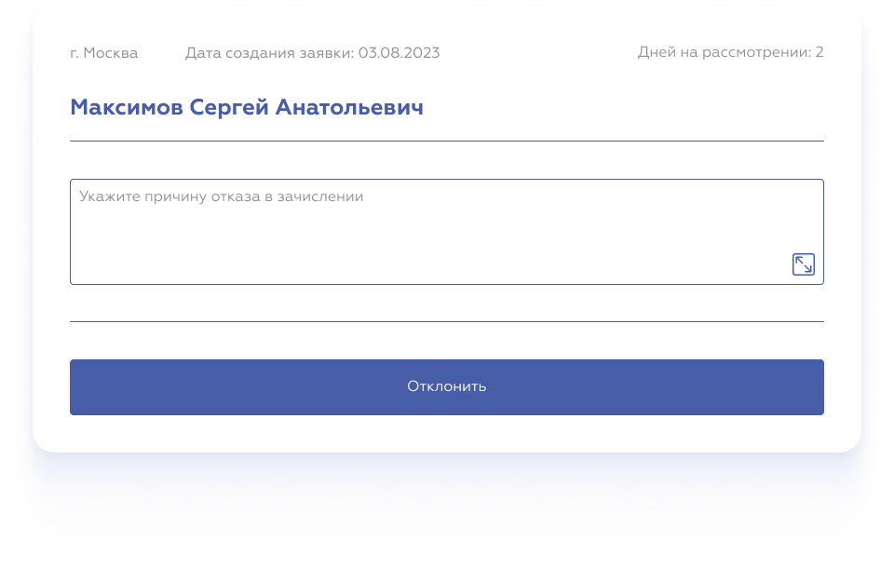

Рис. 13 – Окно отказа в зачислении

С этого момента анкета абитуриента считается отклонённой и в верхней части страницы обращения появится соответствующий баннер красного цвета (Рис.14).

Статус внутри Вашей организации также изменится на статус «Отказано». Комментарий об отказе появится в истории анкеты.

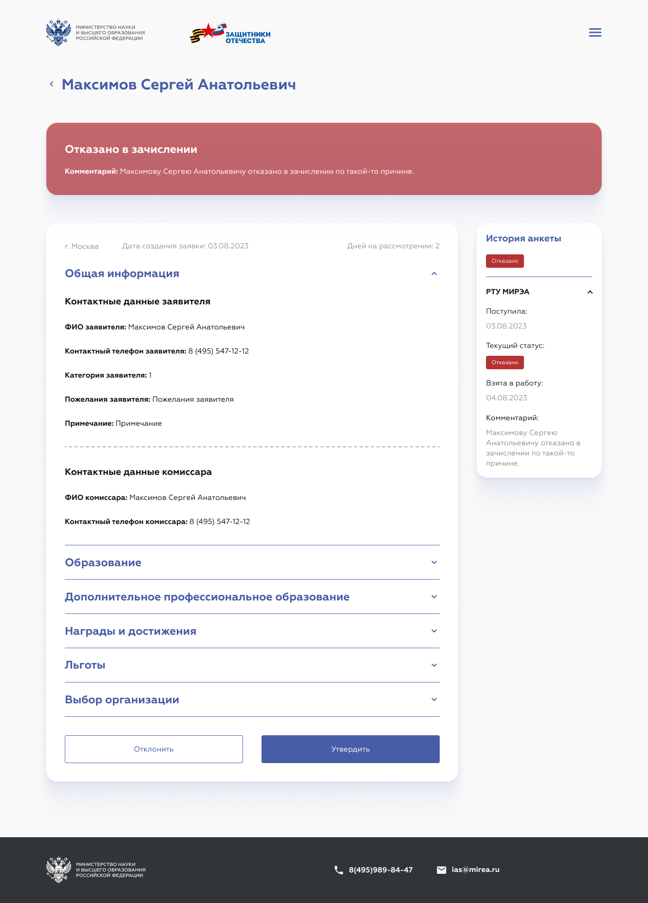Рис. 14 – Абитуриенту отказано в зачислении

**Техническая поддержка**

Получить консультацию по **техническим** вопросам в части работы с сайтом ИАС «Мониторинг» можно по телефону 8 (495) 989-84-47, а также по электронной почте ias@mirea.ru.